*Исследовать ряд на абсолютную сходимость и вычислить сумму ряда с точностью* α

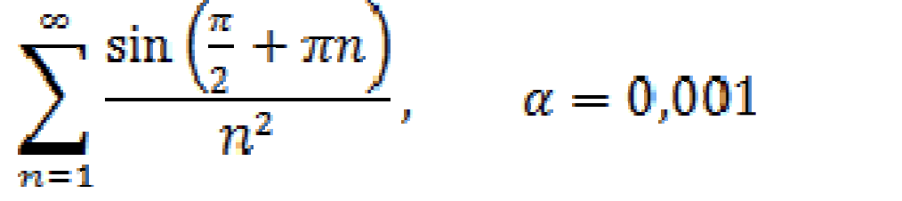

По признаку Даламбера:

$$\underset{n→∞}{r= lim}|{\frac{{(n+1)}^{2}sin(\frac{π}{2}+π(n+1))}{n^{2}sin(\frac{π}{2}+πn)}|=}\lim_{n→∞}{|\frac{{(n+1)}^{2}}{n^{2}}|=\lim_{n→∞}{|\frac{n^{2}(1+2/n+1/n^{2})}{n^{2}}|=0}}$$

r < 1 => ряд абсолютно сходится

Точность α значит, что S = Sn + Rn, где Rn — остаток ряда.

По условию задачи Rn < α = 0,001.

По следствию к теореме Лейбница, для знакопеременных рядов остаток ряда по модулю меньше первого отброшенного члена.

$$\left|R_{n}\right|<\frac{1}{{\left(n+1\right)}^{2}}<0.001$$

$$n=30$$

$\sum_{n=1}^{∞}{\frac{sin(\frac{π}{2}+πn)}{n^{2}}= }$ 1 - 1/4 + 1/9 - 1/16 + 1/25 - 1/36 + 1/49 - 1/64 + 1/81 - 1/100 + 1/121 - 1/144 + 1/169 - 1/196 + 1/225 - 1/256 + 1/289 - 1/324 + 1/361 - 1/400 + 1/441 - 1/484 + 1/529 - 1/576 + 1/625 - 1/676 + 1/729 - 1/784 + 1/841 = 0.82304108699

*Найти область сходимости функционального ряда*

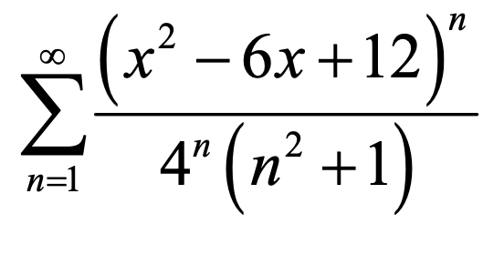

$$\sum_{n=1}^{∞}{\frac{{\left(x^{2}-6x+12\right)}^{n}}{4^{n}(n^{2}+1)}}$$

Ряд расходится, когда $\lim_{n→∞}{a_{n}≠0, что происходит при \left(x^{2}-6x+12\right)>4}$

$$\left(x^{2}-6x+12\right)≤4$$

$$x^{2}-6x+8 ≤ 0$$

$$x∈ (-∞; 2]∪[4; ∞)$$

*Разложить функцию в ряд Тейлора по степеням x*

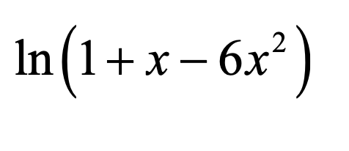

*Разложить в ряд Фурье заданную функцию , построить графики функции и суммы ее ряда Фурье. Если не указывается, какой вид разложения в ряд необходимо представить, то требуется разложить функцию либо в общий тригонометрический ряд Фурье, либо следует выбрать оптимальный вид разложения в зависимости от данной функции*

*Для заданной графически функции f(t) построить ряд Фурье в комплексной форме, изобразить график суммы построенного ряда*

